A continuación se representa los modelos definidos en RUP como el modelo de negocio

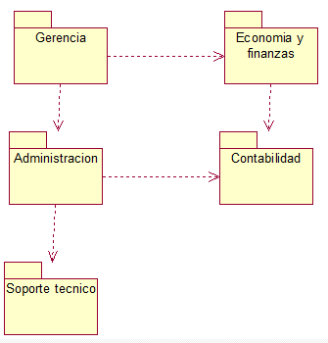

**Modelo de Caso de Uso del Negocio.**

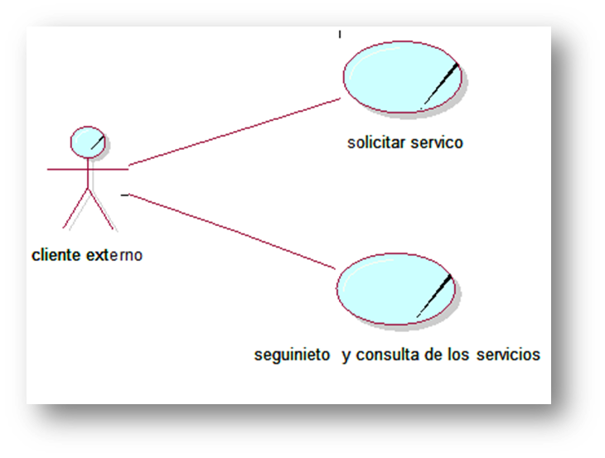

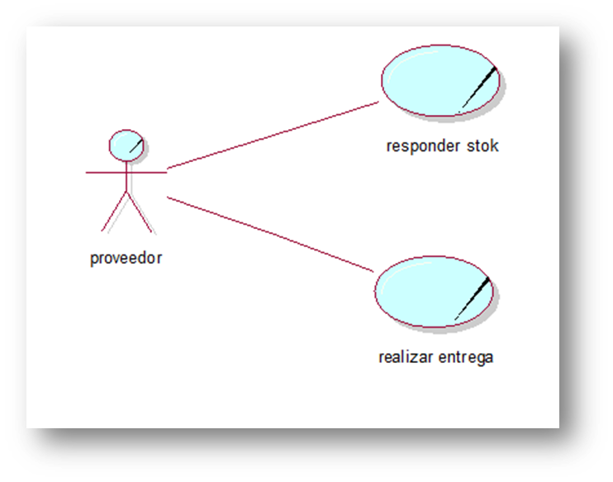

**Modelo de objetos solicitar servicio.**

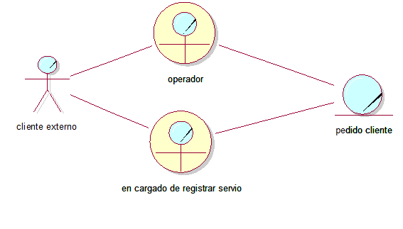

**Modelo de Objetos de Seguimiento y Consulta de Productos.**

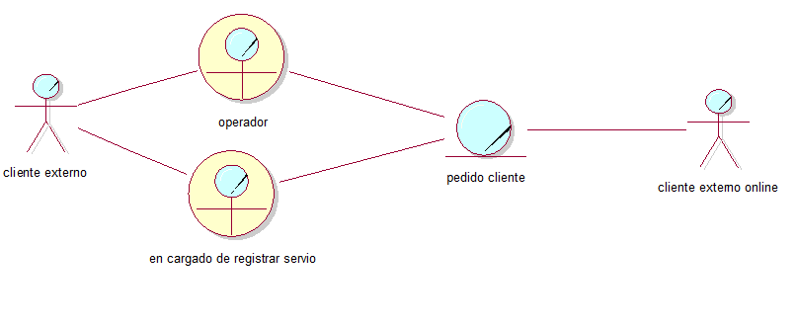

**Modelo de Objetos   
de Reponer Stock.**

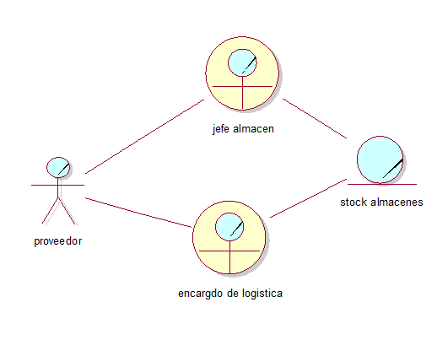

**Modelo de Objetos de Realizar Entrega.**

